11.12.23. Физика.12б,е,в.Обратная связь: вайбер 89501529573
Просмотр Видео и конспект https://resh.edu.ru/subject/lesson/3818/main/48001/
Тест:
Задание 1
Вопрос:
Явление дисперсии впервые было изучено
Изображение:
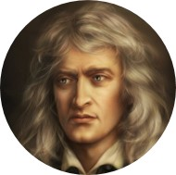

Запишите ответ:
__________________________________________

Задание 2
Вопрос:
После прохождения белого света через зеленое стекло свет становится зеленым. Это происходит из-за того, что световые волны других цветов в основном

Запишите ответ:
__________________________________________

Задание 3
Вопрос:
Разложение пучка солнечного света в спектр при прохождении его через призму объясняется тем, что свет состоит из набора электромагнитных волн разной длины, которые попадая на призму,

Выберите один из 4 вариантов ответа:
1) движутся с разной скоростью
2) имеют одинаковую частоту
3) поглощаются в разной степени
4) имеют одинаковую длину волн

Задание 4
Вопрос:
Примером дисперсии света может служить образование

Укажите истинность или ложность вариантов ответа:
__ окрас крыльев бабочек
__ темных пятен на Солнце
__ радуги после дождя
__ образование цветных пятен на белом белье при стирке
__ окраска мыльного пузыря

Задание 5
Вопрос:
Сколько основных цветов выделяется в спектре?

Запишите число:
___________________________

Задание 6
Вопрос:
Сопоставьте определение с понятием

Укажите соответствие для всех 4 вариантов ответа:
1) Дисперсия света
2) Спектроскоп
3) Радужная полоска (спектр)
4) Нормальная дисперсия
5) Аномальная дисперсия

__ Зависимость показателя преломления среды от цвета световых лучей.
__ Оптический прибор для визуального наблюдения спектра излучения.
__ дисперсия, при которой показатель преломления вещества уменьшается с уменьшением частоты (увеличением длины) волны падающего света.
__ Признак, который характерен для явления дисперсии.

Задание 7
Вопрос:
Расставьте перечисленные ниже цвета в порядке следования их в спектре, начиная с обладающего наименьшей частотой.

Укажите порядок следования всех 5 вариантов ответа:
__ Синий
__ Красный
__ Жёлтый
__ Зеленый
__ Сине-зелёный

Задание 8
Вопрос:
Свет какого цвета испытывает наибольшее преломление в призме (расставьте в порядке возрастания)?

Укажите порядок следования всех 5 вариантов ответа:
__ Красный
__ Синий
__ Зеленый
__ Оранжевый
__ Фиолетовый

Задание 9
Вопрос:
Как называется прибор, изображённый на рисунке?
Изображение:
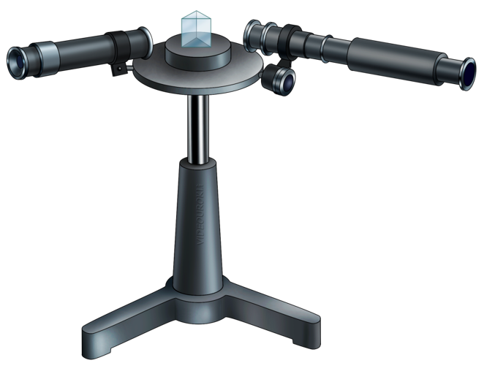

Запишите ответ:
__________________________________________

Задание 10
Вопрос:
Дисперсия наблюдается в результате

Выберите один из 4 вариантов ответа:
1) Окрашивания белого света призмой
2) Все перечисленные явления
3) Разложения белого света
4) Огибания светом препятствий

